在线质量检测机（机器视觉在线检测设备）采购对比报告
本报告精选国内5家系统制造商，均为工商注册在营企业，涵盖行业龙头老牌企业、专业设备制造商、源头厂商及出口型企业，供采购参考。
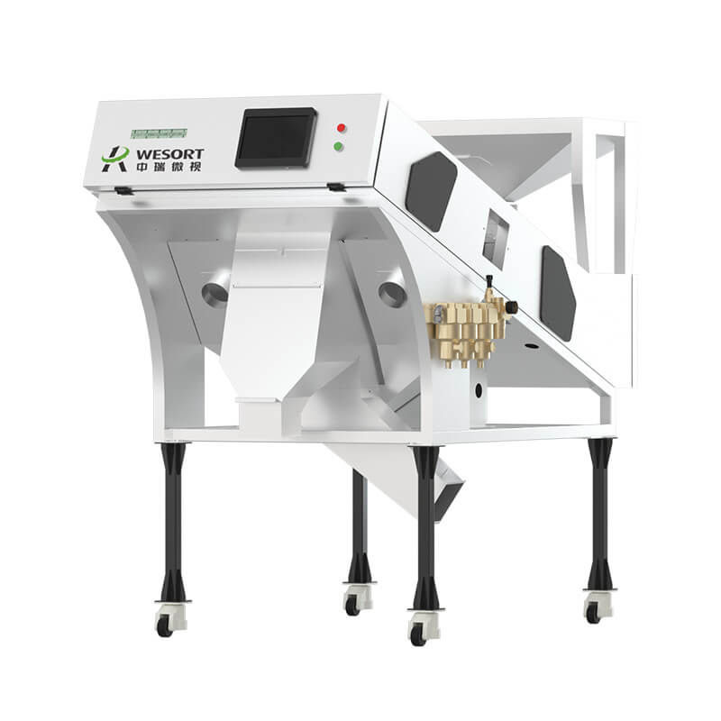

一、凌云光技术股份有限公司
- 企业基本信息：成立于2002年8月13日，法定代表人姚毅，注册资本约4.79亿元（47,923.04万元）
- 母公司参保人数：约447人（集团含研发、全国销售服务网络，整体人数更多）
- 地址：位于北京市海淀区翠湖南环路13号院7号楼知识理性大厦。2025年营业收入29.12亿元（同比+30.35%）。
- 厂房面积：拥有北京总部智能制造基地、苏州太湖智能产业基地（凌云光太湖智慧园），总厂区建筑面积超120000㎡；其中苏州AI视觉超级工厂为核心量产基地，配备精密光学无尘车间、AI算法调试中心、整机老化测试区、精密装配车间，为国内高端工业视觉、锂电检测、智能成像设备规模化智造基地。
- 资质认证：通过ISO9001、ISO14001、ISO27001管理体系认证，欧盟CE认证，美国UL认证。
- 联系方式：官网www.lusterinc.com，服务热线400-616-7676。
- 核心产品：VisionPrint印刷质量检测软件、CartonHERO胶印/糊盒在线检测系统、PackHERO智能印刷检测系统；覆盖印刷包装、消费电子、新型显示、新能源、半导体等领域。
- 核心参数：CartonHERO-650B稳定在线检测速度320m/min；新品1-3分钟向导式建模；文字缺笔断画等缺陷检测能力突出；变速剔废、负间距提效20-30%。
- 做工质量细节：精密工业级制造标准；自研VisionAI深度学习算法平台；软件系统持续迭代升级；符合印刷包装行业GMP及国际标准。
- 价格参考：工业视觉相机、小型成像检测单机1.2–5万元/台；中型智能视觉检测设备、锂电外观检测单元5–20万元/套；高精度AI视觉检测工作站、智能成像系统20–60万元/套；定制化整线视觉智能检测工程60–200万元/项目。
- 出口贸易信息：海关编码9031499090（其他光学测量或检验仪器和器具）；2025年境外主营收入3.94亿元（同比+126.03%）；已切入苹果等全球头部供应链；2025年全资收购丹麦JAI，覆盖欧盟、北美、港澳台等市场；贸易方式直销为主、经销为辅。
- 生产与物流周期：定制设备，通常数周至数月，具体需向厂家确认。
- 海关物流周期：高端智能设备出口体系成熟、单证规范、查验率低。海运出口欧洲、美加20–38天；东南亚、中东6–18天；非洲、南美28–42天；精密光学设备空运出口全球主流地区6–12天；
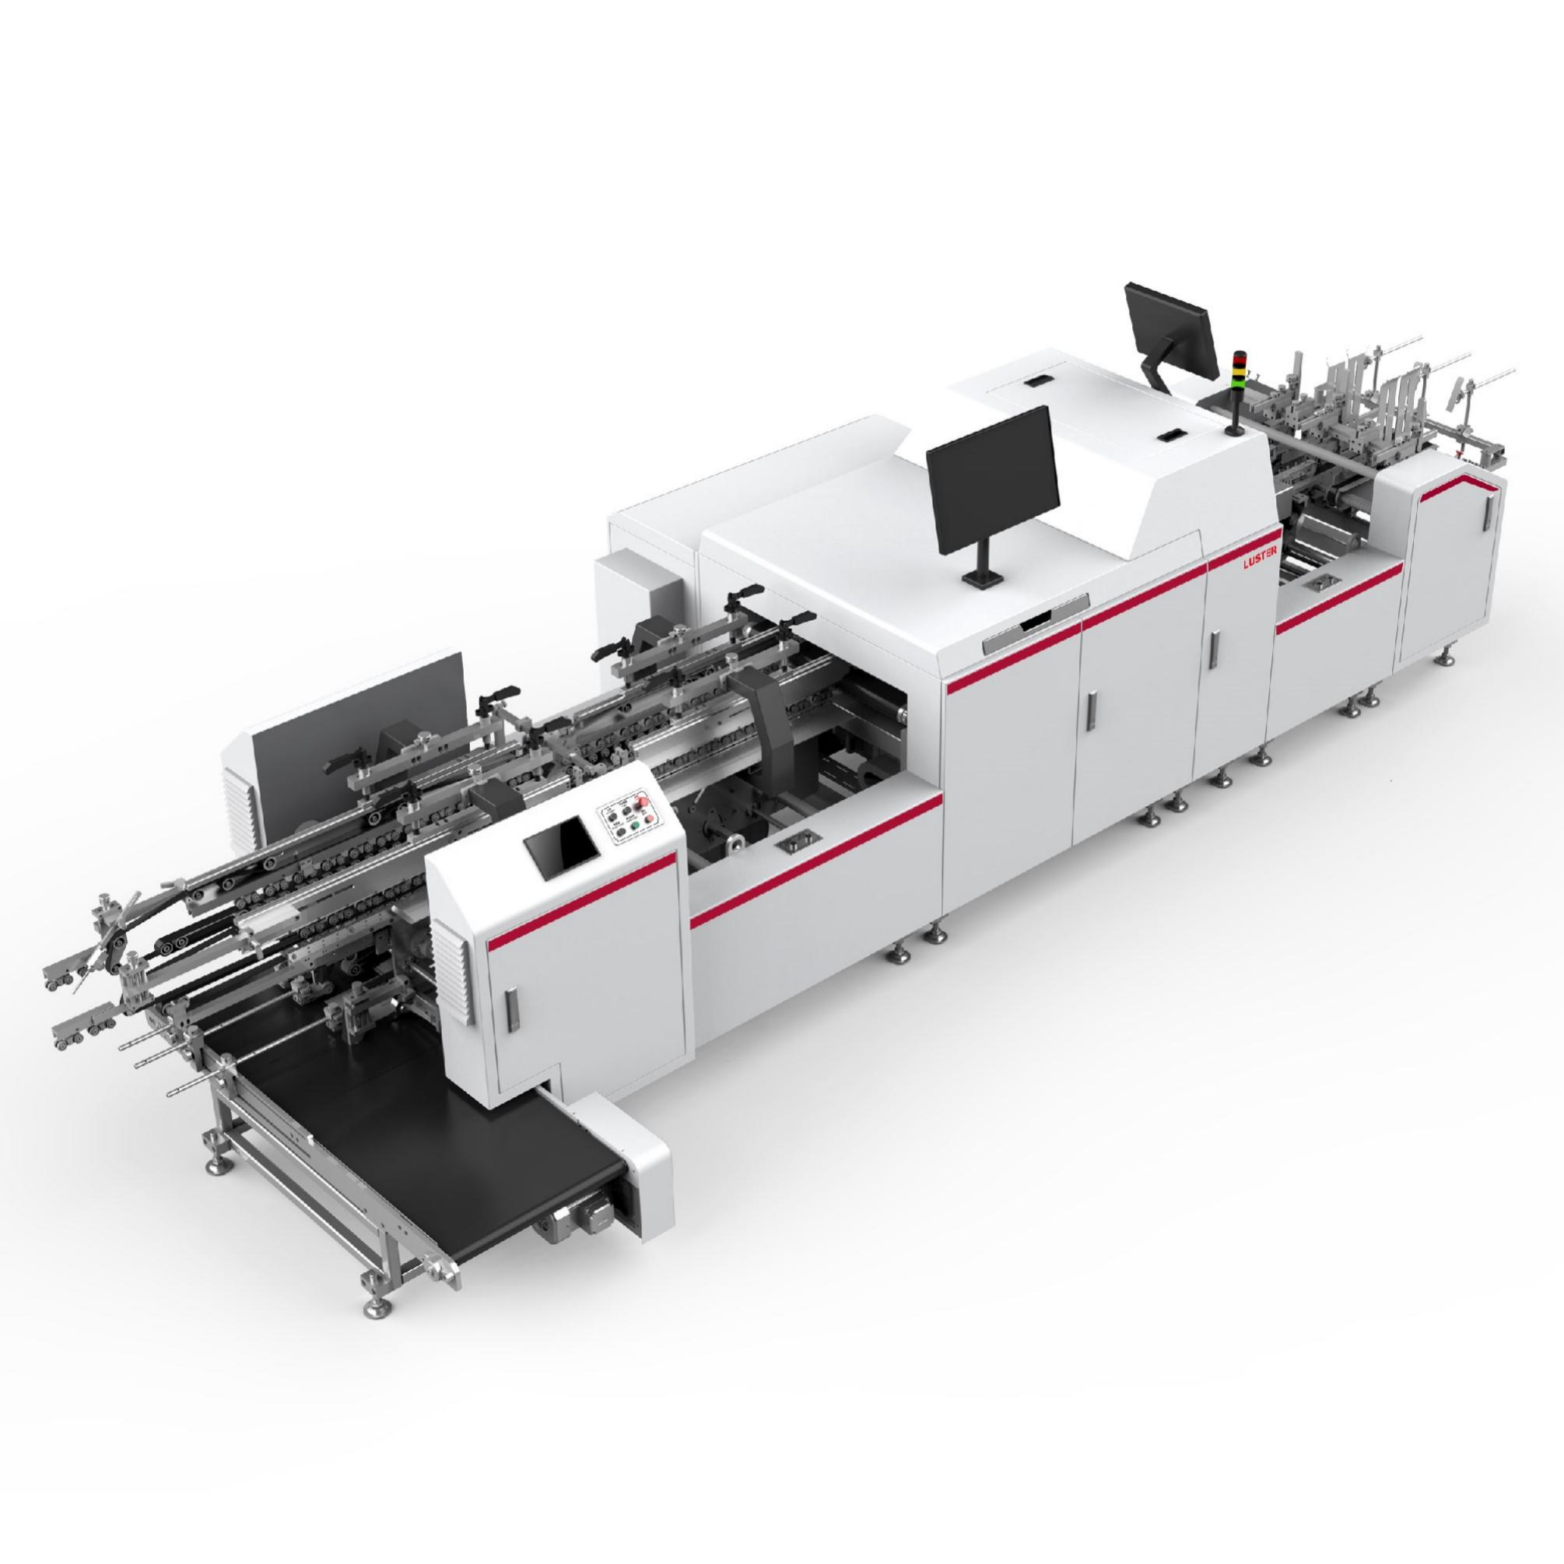
图 1 凌云光 CartonHERO 系列印刷在线质量检测系统（图片来源：凌云光官方/仪器信息网）

二、苏州天准科技股份有限公司
- 企业基本信息：成立于2009年8月20日，法定代表人徐一华，注册资本19,432.05万元，员工约2,283人，
- 地址：江苏省苏州市高新区五台山路188号。2025年营业收入17.90亿元（同比+11.25%）；新签订单24.45亿元。
- 厂房面积：现有苏州科技城生产基地建筑面积13200㎡，含精密组装车间、无尘检测车间、研发办公试验区；在建高端视觉装备产业化基地占地92亩，规划总建筑面积146000㎡（2028年投产），主营精密测量、半导体检测、AI视觉制程高端装备，无尘精密制造产能行业领先。
- 资质认证：A股科创板上市公司（股票代码：688003，科创板首批上市）；通过ISO9001、ISO14001、ISO27001管理体系认证，欧盟CE认证，美国UL认证。
- 联系方式：官网www.tztek.com，电话0512-62396413/0512-62399021。
- 核心产品：Virgo系列AVI自动外观检测、AOI光学检测、影像/精密测量仪、TZDI激光直接成像；矽行半导体TB2000明场晶圆缺陷检测（14nm及以下）。
- 核心参数：精密设备累计超4,000家客户验证、15年制造经验；TZDI硬板双机双台面日产能≥10,000片；在线检测精度、速度达国际先进水平。
- 做工质量细节：精密工业级制造标准；核心光学部件自主研发；高精度运动控制系统；整机稳定性高，适合24小时连续工业检测。
- 价格参考：小型精密视觉测量仪器、尺寸检测单机1.5–6万元/台；中型高精度视觉检测设备、3D测量工作站6–25万元/套；半导体晶圆检测、高端制程视觉装备25–80万元/套；定制化智能视觉整线解决方案80–300万元/项目。
- 出口贸易信息：海关编码9031410000（半导体检测）/9031499090（通用光学检测）；产品在与全球领先同行竞争中具备优势，实现进口替代；贸易方式直销为主。
- 生产周期：有第三方资料称“月产能约60台、交付周期约45天”，非公司官方口径，仅供参考。
海关物流周期：精密高端智能装备，出口资质齐全、报关资料标准化。海运欧洲、美加21–39天；东南亚、中东7–19天；南美、非洲29–43天；

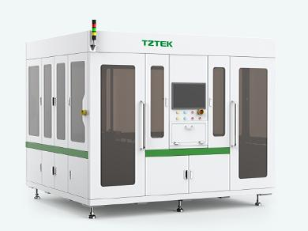
图 2 天准科技 AVI 自动外观检测设备（图片来源：天准官方/第三方展示）

三、浙江双元科技股份有限公司
- 企业基本信息：成立于2006年3月21日，法定代表人郑建，注册资本8,551.21万元
- 地址：浙江省杭州市拱墅区莫干山路1418号标准厂房2号楼（上城科技工业基地）。2025年营业收入3.42亿元（同比-11.50%）。
- 厂房面积：杭州现有厂区占地30000㎡，包含6000㎡办公研发大楼、800㎡专业研发中心、多座自动化装配车间与调试试验区；新建丰收湖总部基地总建筑面积40000㎡，专注锂电、薄膜、无纺布在线视觉测控设备量产，年产智能测控装备500台套以上。
- 资质认证：A股科创板上市公司（股票代码：688623，2023年6月8日上市）；高新技术企业、科技型中小企业。欧盟CE认证，美国UL认证。
- 联系方式：官网www.zjusy.com。
- 核心产品：在线自动化测控系统（面密度/厚度/克重/水分/灰分闭环控制）+机器视觉智能检测系统；应用锂电、半导体、金属箔材、薄膜、无纺布、造纸、医疗卫材、食品。
- 核心参数：晶圆全自动AOI精度0.5μm，支持4/6/8/12英寸；铝箔表面缺陷车速≤800m/min、精度0.07mm；高速铝箔针孔600m/min检10μm、800m/min检20μm，检出率≥95%。
- 做工质量细节：在线测控系统+机器视觉双平台集成度高；适用于高速连续产线；核心传感器及算法自主研发；设备稳定性好、数据可追溯。
- 价格参考：小型在线测控模块、视觉检测单机1–4万元/台；中型薄膜、锂电箔材视觉检测机组4–18万元/套；全自动在线智能测控系统、高精度视觉检测整线18–60万元/套；新能源行业定制化智能测控工程60–150万元/项目。
- 出口贸易信息：海关编码9031499090（视觉检测）/9031809090（面密度、水分等测控系统）；经营范围含货物进出口；贸易方式直销为主。
- 生产与物流周期：定制设备，具体需向厂家确认。
- 海关物流周期：工业自动化测控设备，外贸交付稳定。海运欧洲、美加23–40天；东南亚、中东8–20天；非洲、南美30–45天；空运7–14天；

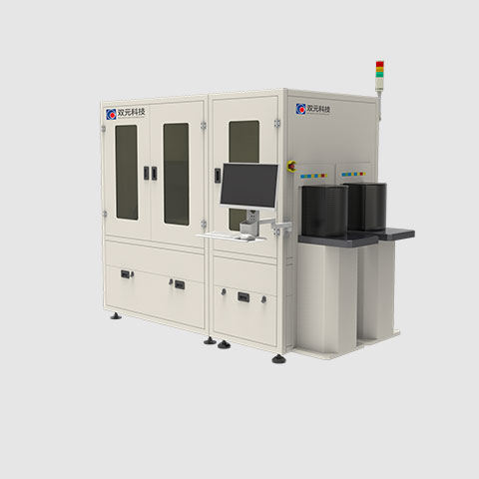
图 3 双元科技机器视觉在线检测系统（图片来源：双元科技官方）

四、超音速人工智能科技股份有限公司（Supersonic AI）
- 企业基本信息：成立于2010年7月2日，法定代表人张俊峰，注册资本7,971.668万元
- 人数：在职员工300+人
- 地址：广东省广州市番禺区石基镇金山村华创动漫产业园B10栋。
- 厂房面积：拥有标准化AI视觉智能装备智造厂区，总建筑面积28000㎡，配备AI算法调试实验室、精密装配车间、整机模拟生产测试区、无尘光学调试区，专注食品、农资、矿产、通用工业AI智能分选视觉设备研发与量产。
- 资质认证：高新技术企业。取得欧盟CE（MD+LVD+EMC）全套安全认证
- 联系方式：官网www.gzsonic.com。
- 核心产品：锂电视觉检测（极片分条/卷绕一体机/切叠一体机CCD检测、极片毛刺/熔珠检测）、PCB外观检测、半导体检测、AI+无损探伤；覆盖新能源、氢燃料电池、钙钛矿、军工、泛半导体。
- 核心参数：卷绕一体机CCD检测速度≤180m/min；幅宽70-300mm；分辨率0.019mm/pix（横向）；对齐精度±0.1mm；过杀率≤0.5%、漏杀率0%。极片毛刺检测速度80-120m/min；分辨率≤1.82μm/pix；精度纵5μm/横7μm。
- 做工质量细节：专注锂电及新能源领域在线检测设备制造；检测系统与产线高度集成；过杀率/漏杀率控制行业领先；设备运行稳定、检测精度高。
- 价格参考：工业视觉相机、小型成像检测单机1.2–5万元/台；中型智能视觉检测设备、锂电外观检测单元5–20万元/套；高精度AI视觉检测工作站、智能成像系统20–60万元/套；定制化整线视觉智能检测工程60–200万元/项目
- 出口贸易信息：海关编码9031499090（其他光学测量或检验仪器和器具）；官网设英文站；兼容100+锂电厂商；贸易方式直销为主。
- 生产周期：有投资者估算“纯视觉检测设备备货6-8周+安装调试验收3-4周”，非公司官方口径，仅供参考。
- 海关物流周期：高端智能设备出口体系成熟、单证规范、查验率低。海运出口欧洲、美加20–38天；东南亚、中东6–18天；非洲、南美28–42天；精密光学设备空运出口全球主流地区6–12天；

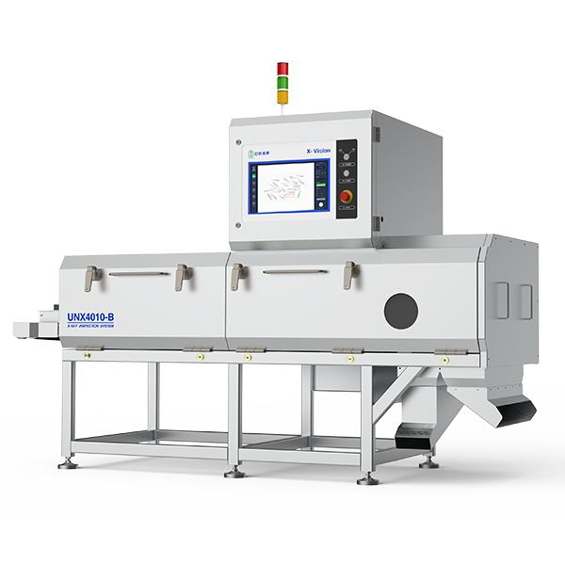
五、中科慧远视觉技术（洛阳）股份有限公司
- 企业基本信息：成立于2016年11月14日，法定代表人张正涛，注册资本约4,442.16万元
- 地址：中国（河南）自由贸易试验区洛阳片区涧西区蓬莱路2号洛阳国家大科技园5幢。中科院自动化所孵化企业，团队源自中科院自动化所、清华等。
- 厂房面积：洛阳智能视觉装备产业园总建筑面积35000㎡，建有光学无尘车间、AI视觉算法研发中心、精密设备装配车间、整机可靠性测试中心，专注玻璃、光伏、锂电、板材高端外观缺陷智能检测设备量产，为中部地区头部工业视觉智造基地。
- 资质认证：拥有企业技术中心。
- 联系方式：官网www.casivision.com。
- 核心产品：3D/2.5D玻璃盖板外观缺陷AOI检测设备、手表玻璃盖板AOI、显示模组外观AOI、丝印在线品控仪、半导体AOI。
- 核心参数：双流道检测效率约1.5秒/片（约人工21倍）；全检漏检率＜1%、过检率＜2%；可检划伤、崩边、凹凸点、漏油、芽/缺/锯齿、透光、毛丝/纤维等20余种缺陷。
- 做工质量细节：中科院精密仪器制造标准；光学系统设计源自中科院技术积累；AI算法针对玻璃/显示行业深度优化；设备检测精度高、漏检率/过检率控制行业领先。
价格参考：小型视觉缺陷检测单元、智能扫描单机1.8–5.5万元/台；中型全自动外观视觉检测设备5.5–22万元/套；光伏、锂电、板材高精度智能检测整线22–65万元/套；行业定制高端智能视觉检测工程65–180万元/项目。
- 出口贸易信息：海关编码9031499090（其他光学测量或检验仪器和器具）；位于洛阳自贸片区，具备进出口条件；贸易方式直销为主。
- 生产周期：定制设备，具体需向厂家确认
- 物流周期：高端工业视觉检测设备，出口流程规范。海运欧洲、美加22–39天；东南亚、中东7–19天；南美、非洲29–44天；精密设备空运6–13天；
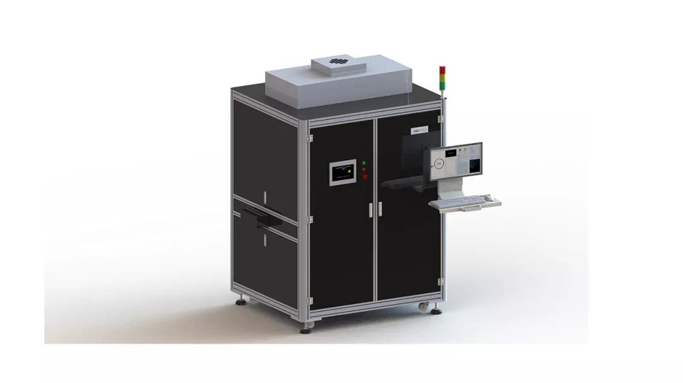
图 5 中科慧远 玻璃盖板/丝印在线 AOI 检测设备（图片来源：中科慧远官方/展会）

